**3 món ăn, đồ uống hỗ trợ làm dịu các triệu chứng COVID-19 tại nhà**

Các triệu chứng COVID-19 thường gặp như: Sốt, ớn lạnh, ho, mệt mỏi, đau cơ bắp hoặc đau nhức mình mẩy, nhức đầu, đau họng, tiêu chảy, mất mùi- vị, khó thở… Đối với những trường hợp mắc COVID-19 nhẹ, bạn có thể tự phục hồi tại nhà.

Một số nghiên cứu cho thấy thói quen ăn uống lành mạnh có thể giúp bạn phục hồi sau bệnh tật như COVID-19. Dưới đây là 3 món ăn, đồ uống có thể giúp hỗ trợ hệ thống miễn dịch chống lại COVID-19.

**1. Trà quế mật ong giúp làm giảm triệu chứng COVID-19**

Quế và mật ong là hai thành phần mang lại nhiều lợi ích cho sức khỏe. Mật ong có chất chống oxy hóa và enzym giúp chữa lành từ bên trong. Nó cũng có đặc tính kháng khuẩn giúp tránh nhiễm trùng và các tế bào gây hại cho cơ thể.

Tương tự như vậy, quế đã được sử dụng rộng rãi để chống viêm và phục hồi cơ thể.

Cùng với nhau, quế và mật ong tạo nên một sự kết hợp tuyệt vời để chống dị ứng và chữa lành vết thương trên cơ thể. Dùng mật ong trước khi đi ngủ có thể cải thiện giấc ngủ của bạn khi bạn có COVID. Vì vậy, đây là một cách tuyệt vời để bảo vệ cơ thể khỏi nhiễm trùng và duy trì sức khỏe tốt.

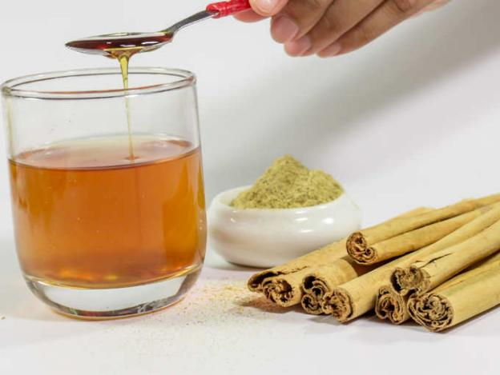

*Trà quế mật ong.*

Dưới đây là cách pha trà mật ong quế đơn giản để tăng cường khả năng miễn dịch, chống lại các triệu chứng của COVID-19 và cải thiện sức khỏe tổng thể của bạn.

**Cách pha trà quế mật ong:**

Bạn cần một số nguyên liệu đơn giản để pha loại trà tốt cho sức khỏe này:

- 1/4 thìa cà phê bột quế

- 1 thìa cà phê mật ong

- 1 cốc nước.

Đun sôi nước rồi cho bột quế vào quấy đều. Để nước sôi trong 2-3 phút. Lọc hỗn hợp vào cốc, trộn thêm mật ong và nhâm nhi.

Bạn có thể uống nước pha chế này hàng ngày để có sức khỏe tốt và tăng khả năng miễn dịch.

**2. Súp gà**

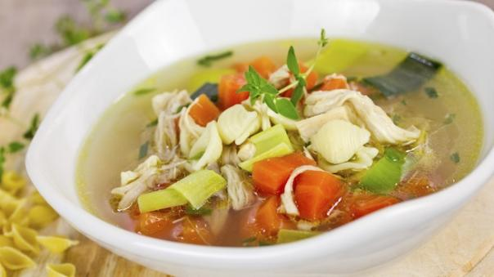

*Súp gà giàu dinh dưỡng có thể giúp làm giảm triệu chứng COVID-19*

Súp gà thực sự mang lại lợi ích cho sức khỏe, hỗ trợ hệ thống miễn dịch và giảm thời gian và cường độ của cảm lạnh và cúm. Theo TS. Julie Miller Jones, chuyên gia dinh dưỡng tại Đại học St Catherine ở St. Paul, Minnesota, súp gà có tác dụng làm tăng lưu lượng chất nhầy và loại bỏ virus. Điều này có thể là do một loại axit amin có tên là cysteine, trong súp gà có thể làm ảnh hưởng đến chất nhầy.

Súp gà chứa vitamin A và C, magiê, phốt pho, gelatin và chất chống oxy hóa, được biết là có tác dụng xây dựng hệ thống miễn dịch mạnh mẽ và chống lại virus. Protein từ thịt gà cung cấp các axit amin được sử dụng để xây dựng kháng thể chống lại nhiễm trùng.

Súp gà chủ yếu là chất lỏng nên nó ngăn ngừa tình trạng mất nước. Natri và kali trong súp gà có thể giúp duy trì sự cân bằng điện giải… đặc biệt nếu bạn bị sốt.

**Thành phần:**

3 muỗng canh dầu ô liu

1/2 củ hành tây lớn, thái mỏng

1/2 chén cà rốt, thái sợi

1/2 chén cần tây, cắt lát

1 ức gà rút xương lớn, chặt miếng vừa ăn

2 tép tỏi băm nhuyễn

5 cốc nước dùng gà ít natri

1-1 / 2 muỗng cà phê kinh giới

1 lon đậu

Cải bó xôi hoặc rau bina cắt nhỏ

**Cách làm:**

Đun nóng dầu trong chảo.

Thêm cà rốt, cần tây, hành tây và thịt gà và nấu trên lửa vừa cho đến khi thịt gà bắt đầu chuyển sang màu nâu, khoảng 3-4 phút.

Thêm tỏi và nấu thêm 1 phút.

Khuấy đều nước dùng và rau kinh giới. Đun sôi và giảm nhỏ lửa, thỉnh thoảng đảo đều cho đến khi gà chín hoàn toàn, khoảng 5 phút.

Thêm rau bina và đậu vào nồi, nấu trong 5 phút cho đến khi đậu chín mềm.

**3. Súp khoai tây**

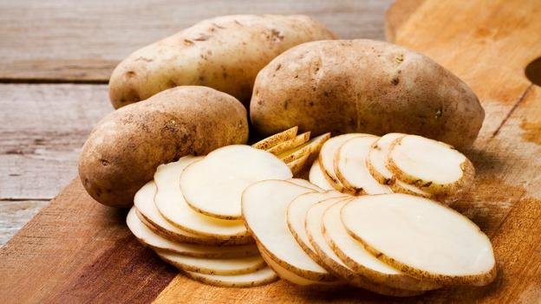

*Khoai tây*

Khoai tây có thể được chế biến thành món súp, rất dễ ăn và thích hợp cho người ốm.

**Nguyên liệu:**

2 muỗng canh bơ

3 – 4 nhánh tỏi tây

1 củ hành tây cỡ trung bình

1,3kg khoai tây vàng cắt miếng khối lập phương nhỏ

6 chén nước

1 muỗng cà phê tiêu đen

1 muỗng canh muối

1/4 chén heavy cream (kem sữa béo)

Hành lá để trang trí

**Cách thực hiện:**

- Đun chảy bơ trong 1 nồi lớn ở nhiệt độ trung bình. Sau đó, cho hành tây vào xào khoảng 5 phút cho đến khi mềm.

- Thêm tỏi tây, khoai tây vào, đảo thêm 5 phút. Thêm nước, hạt tiêu và một nửa số muối đã chuẩn bị vào, đun sôi. Hạ nhiệt độ xuống mức thấp rồi đun liu riu trong 40 phút (có đậy vung).

- Sau khi khoai mềm, tắt bếp. Sau đó, xay nhuyễn hỗn hợp khoai tây, có thể xay làm nhiều lần. Nếu thấy đặc, có thể thêm một chút nước nóng.

- Cho kem sữa béo vào khuấy đều, thêm ít muối vừa khẩu vị của bạn, rồi cho ra bát và rắc chút hành lá xắt nhỏ rồi thưởng thức.

|  |
| --- |
| Ngoài ra, người bệnh nên tăng cường ăn trái cây và rau xanh. Các nhà nghiên cứu lưu ý rằng thực phẩm lên men và men vi sinh có thể cung cấp vi khuẩn có lợi cho hệ tiêu hóa, có tác động trực tiếp đến khả năng miễn dịch cũng như chức năng phổi. |

**Nguồn https://suckhoedoisong.vn**